 |  | 
Estudio de la respuesta en frecuencia de la impedancia eléctrica en modo radial en anillos piezoeléctricos PZT-4 con fracturas

Study of the frequency response of electrical impedance in radial mode in
PZT-4 piezoelectric rings with fractures

Martín Fuentes Cruz
IIMAS, UNAM, Ciudad de México, México
martin.fuentes@iimas.unam.mx
ORCID: 0000-0002-0228-1657

Pedro Acevedo Contla
IIMAS, UNAM, Ciudad de México, México
pedro.acevedo@iimas.unam.mx
ORCID: 0000-0003-2304-915X

D. Fabián García Nocetti
IIMAS, UNAM, Ciudad de México, México
fabian.garcia@iimas.unam.mx
ORCID: 0000-0001-9861-610X

Adalberto Joel Durán Ortega
IIMAS, UNAM, Ciudad de México, México
joel.duran@iimas.unam.mx
ORCID: 0000-0003-4272-7294

Eduardo R. Moreno Hernández
Instituto de Cibernética, Matemáticas y Física, Habana, Cuba
moreno@icimaf.cu
ORCID: 0000-0003-3689-6163

doi: https://doi.org/10.36825/RITI.13.29.005
Recibido: Octubre 03, 2024
Aceptado: Febrero 19, 2025

Resumen: Los transductores ultrasónicos de potencia en aplicaciones industriales suelen utilizar transductores de tipo Langevin con anillos piezoeléctricos PZT-4. Estos anillos piezoeléctricos están sometidos a vibraciones mecánicas que los fracturan. En este trabajo se describe un estudio de las respuestas en frecuencia del modo radial de las fracturas en elementos piezoeléctricos en forma de anillo. Para este estudio se utilizaron cuatro anillos piezoeléctricos PZT-4. El anillo 1 se conservó completo sin alteraciones y los otros 3 anillos se les hicieron ranuras con profundidades de 1.0, 2.5 y 5.0 mm, respectivamente. Se realizaron simulaciones con el software Ansys Mechanical, así como las correspondientes mediciones de impedancia eléctrica. Para las mediciones se utilizaron un generador de funciones, un osciloscopio digital y un circuito analógico. Como resultado, se presentan gráficos de la respuesta en frecuencia de la impedancia en las simulaciones y en las mediciones realizadas en un intervalo de 20 a 60 kHz; encontrando respuestas similares entre simulaciones y mediciones, se observa en las gráficas que la diferencia en las respuestas es evidente, entre anillos con ranuras respecto al anillo sin alteraciones. Con base a los resultados obtenidos, se concluye que es posible diagnosticar si un anillo piezoeléctrico se ha fracturado.

Palabras clave: Anillos Piezoeléctricos, Modo Radial, Ansys Mechanical, Cerámica Piezoeléctrica PZT-4.

Abstract: Power ultrasonic transducers in industrial applications typically use Langevin-type transducers with PZT-4 piezoelectric rings. These piezoelectric rings are subjected to mechanical vibrations that fracture them. This paper describes a study of the radial mode frequency responses of fractures in piezoelectric ring-shaped elements. Four PZT-4 piezoelectric rings were used for this study. Ring 1 was preserved complete without alterations and the other 3 rings had slots of 1.0, 2.5 and 5.0 mm, respectively. Simulations were performed using Ansys Mechanical software, as well as the corresponding impedance measurements. A function generator, a digital oscilloscope and an analog circuit were used for the measurements. As a result, impedance plots of the simulations and of the measurements performed in a frequency range from 20 to 60 kHz are presented finding similar responses between simulations and measurements, it is observed in the graphs that the difference in the responses is evident, between rings with slots with respect to the ring without alterations. Based on the results obtained, it is concluded that it is possible to detect if a piezoelectric ring has fractured.

Keywords: Piezoelectric Rings, Radial Mode, Ansys Mechanical, Piezoelectric Ceramic PZT-4.

1. Introducción
Los materiales piezoeléctricos PZT están compuestos por óxido inorgánico de plomo (Pb), circonio (Zr) y titanio (Ti). Existen diferentes tipos de materiales piezoeléctrico (blandos y duros). Los denominados blandos son usados generalmente en aplicaciones de baja potencia, tal como las aplicaciones en medicina y los piezoeléctricos duros son usados en aplicaciones de potencia [1]. Comercialmente se encuentran cerámicas piezoeléctricas como los denominados PZT-8 y PZT-4 que son los materiales piezocerámicos “duros” que generalmente se utilizan en los transductores ultrasónicos de potencia.
Los transductores ultrasónicos tipo Langevin son utilizados para generar radiación ultrasónica de alta intensidad [1] [2], son de alta eficiencia y tienen estructura optimizada, se utilizan en aplicaciones de limpieza, maquinado, soldadura y mezcladores para uso industrial. Estos transductores están formados por una estructura como se muestra en Figura 1, donde se observan dos anillos piezoeléctricos PZT-4, contenidos dentro de una estructura metálica hecha de acero en la parte superior y de aluminio en la parte inferior la cual funciona como emisor de vibraciones ultrasónicas [3]. Como se muestra en la Figura 1, todas las partes se encuentran sujetas por un tornillo el cual proporciona un pretensado (bias) mecánico, de esta manera la resonancia del transductor depende de todo el conjunto y del bias mecánico aplicado por el tornillo [3].

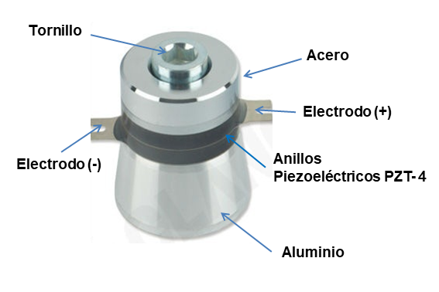
Figura 1. Transductor ultrasónico tipo Langevin.
Fuente: Elaboración propia.

Los anillos piezoeléctricos son elementos de cerámica piezoeléctrica en forma de anillo, como se observa en la Figura 2, por lo general son elementos de material tipo PZT-8 o PZT-4, comercialmente se especifican mediante el diámetro externo, diámetro interno y espesor [4], como se ilustra en la Figura 2.

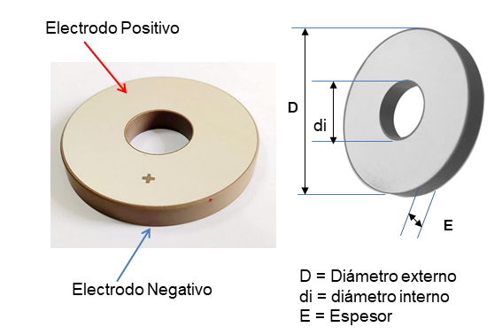
Figura 2. Anillos piezoeléctricos.
Fuente: Elaboración propia.

En estudios previos se han descrito el inicio y la propagación de grietas bajo tensión mecánica que utiliza un análisis basado en el método de resonancia utilizando la técnica de indentación en anillos PZT [5]. Existen otros estudios donde se utiliza un software comercial de elementos finitos (FEM) como ANSY Mechanical, para estudiar el comportamiento de anillos compuestos PZT/epoxi, estos anillos de material compuesto se fabrican mediante una técnica de relleno de epoxi y pequeñas partículas de material elástico usados en aplicaciones prácticas de transductores [6].
Se ha presentado el diagnóstico de fracturas en discos piezoeléctricos donde se comparan análisis teóricos y observaciones experimentales de los comportamientos de fallas y fracturas de materiales piezoeléctricos [7], por otro lado, se ha utilizado la simulación por elementos finitos para analizar el efecto de las condiciones eléctricas de contorno en la deformación por indentación [8]. Otros estudios se centran en la simulación del efecto piezoeléctrico en discos, específicamente en capas cerámicas delgadas utilizando el método de los elementos finitos, los resultados numéricos obtenidos se comparan con la solución analítica simplificada [9]. Trabajos más recientes, describen aplicaciones utilizando discos piezoeléctricos en los cuales se realiza un análisis de modos de vibración y frecuencias de resonancia generadas por un atomizador ultrasónico, usando también el método de elemento finito. En este estudio se analiza un dispositivo conformado por un anillo piezoeléctrico acoplado a una lámina circular metálica con micro-perforaciones en forma cónica, cilíndrica y piramidal [10].
Considerando los trabajos previamente citados, se infiere que las altas vibraciones a las que se someten los anillos piezoeléctricos en los transductores tipo Langevin provocan fracturas. Por tanto, el objetivo de este trabajo es analizar la respuesta en frecuencia de la impedancia eléctrica, para diagnosticar una posible fractura en los anillos piezoeléctricos utilizando un método de experimentación directa y uno de simulación mediante un modelo de elementos finitos (FEM).

2. Materiales y métodos
Para el estudio de la respuesta en frecuencia de la impedancia eléctrica en modo radial se usaron 4 anillos piezoeléctricos PZT-4 de 35mm de diámetro exterior, 15 mm de diámetro interior y 5 mm de espesor, como se muestran en la Figura 3. Para emular las fracturas y estudiar su efecto en la gráfica de la respuesta en frecuencia de la impedancia eléctrica, se realizaron ranuras a diferentes profundidades; el Anillo 1 se conservó completo sin alteraciones, el Anillo 2 con una ranura de 1.0 mm, el Anillo 3 con ranura de 2.5 mm y al Anillo 4 con ranura de 5.0 mm.
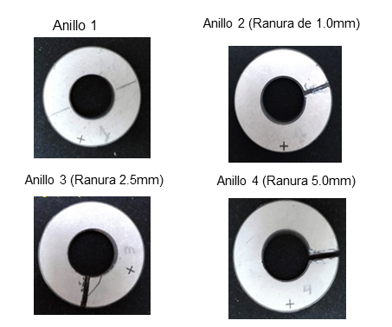
Figura 3. Anillos piezoeléctricos PZT-4, Anillo 1 completo, Anillo 2 con una ranura de 1.0 mm, Anillo 3 con ranura de 2.5 mm y Anillo 4 con ranura de 5.0 mm.
Fuente: Elaboración propia.

Para estudiar y visualizar el comportamiento de la respuesta en frecuencia en modo radial de los anillos piezoeléctricos, se realizaron simulaciones con elementos finitos (FEM) usando el software Ansys Mechanical 2023 [11], así como las mediciones de las impedancias correspondientes. Para las simulaciones se pueden usar otros softwares de análisis con FEM, como: COMSOL Multiphysics, Simulation Mechanical, Altair HyperWorks Suite, AutoFEM Análisis, Análisis AutoFEM Lite, etc.; pero las simulaciones se realizaron con Ansys Mechanical, por motivos de licencias de software. El procedimiento que se siguió para realizar las simulaciones es el siguiente.
El primer paso fue el diseño de la geometría que en nuestro caso se hizo en 3D. En la geometría se define si los anillos piezoeléctricos tienen ranura o no y el tamaño de la ranura. El modelo físico isotrópico que se utilizó considera las ecuaciones de la piezoelectricidad y las leyes de la mecánica de Newton en cuerpos sólidos, así como el modelo electrostático. Se consideran materiales piezoeléctricos y se asumen propiedades matriciales tanto de las constantes elásticas, dieléctricas y piezoeléctricas. Se agrega adicionalmente las pérdidas mecánicas dadas a través de la denominada Q mecánica.
El modelo incluye condiciones de frontera, tanto mecánicas como eléctricas. Para el caso mecánico se asume condiciones de frontera libre o de Newmann (Esfuerzo=0). Para el caso eléctrico se considera potencial de tierra y un voltaje de excitación de 5V. Posteriormente se hace el enmallado del tipo Tetraédrico a todo el piezoelemento y se aplica un barrido de frecuencia desde 5KHz hasta 100 KHz con incremento de 0.05 KHZ. Todo este procedimiento se aplicó para cada uno de los casos. Finalmente se define los parámetros que se desean obtener como salida (módulo y fase de la impedancia eléctrica).
El intervalo de frecuencia usado al inicio fue de 10 a 500 kHz; pero par a obtener mayor resolución y gráficas más ilustrativas se decidió usar de 20 a 60 kHz, considerando que la frecuencia de resonancia en modo radial del anillo piezoeléctrico es de aproximadamente 40 kHz, de acuerdo con las especificaciones de la Tabla 1.
En la Tabla 1, se muestran las especificaciones de los anillos piezoeléctricos (Figura 3) que forman parte del transductor Langevin [4] de la Figura 2.

Tabla 1. Especificaciones del anillo piezoeléctrico PZT-4 [4].
Capacitancia  [pF] | Factor de Pérdida Dieléctrica  [%] | Frecuencia Radial de Resonancia  [KHz] | Frecuencia Radial de Anti-Resonancia  [KHz] | Ancho de Banda  [kHz] | Impedancia [Ω] | Coeficiente de Acoplamiento  [Kp%/Kt%] | Factor de Calidad Mecánica  [Qm]
1888.458 | 0.3 | 41.714 | 44.878 | 3.163 | 30.83387 | 60 | 1000
Fuente: [4].

Para la medición de la impedancia eléctrica, se utilizó un generador de funciones marca Agilent modelo 33120A [12], un Osciloscopio Digital Tektronix modelo DPO3014 [13] y un circuito analógico, como se muestra en la Figura 4, los valores de las componentes del circuito analógico son respetando las normas de la IRE [14]. Para esta aplicación se espera una impedancia mínima del anillo PZT-4 del orden de 20 Ω, porque se usó R1=1200 Ω, D1= 1N4148, R2= 330kΩ y C1=10nF. Cabe señalar que D1, R2 y C1 realizan la función de detección de envolvente y sus valores pueden variar dependiendo del intervalo de frecuencias de trabajo.

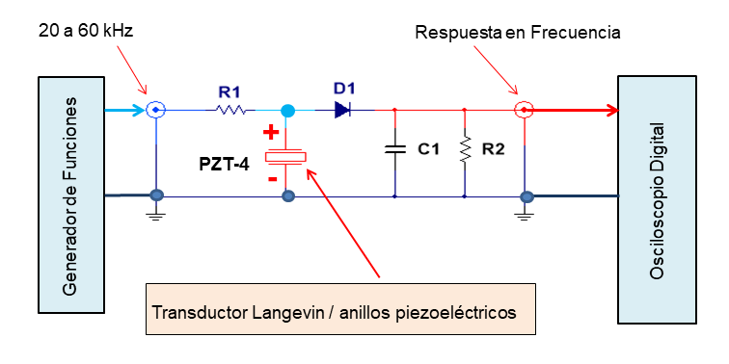
Figura 4. Circuito analógico para medir la respuesta en frecuencia de un anillo piezoeléctrico.
Fuente: Elaborado por los autores.

Para realizar las mediciones es necesario no afectar con cargas mecánicas a las cerámicas piezoeléctricas, ya que cualquier contacto físico representa una carga mecánica y modifica la respuesta en frecuencia [15]. Por tal motivo, lo ideal es medir en un punto de contacto físico y eléctrico tanto en el electrodo positivo de la cerámica como en el negativo. Para este propósito se diseñó y ensambló una estructura como la que se muestra en la Figura 5, para evitar que se mueva el anillo piezoeléctrico, éste se soporta sobre una placa fenólica cubierta de cobre de las que son usadas para hacer circuitos impresos, con tres puntos de contacto físico y están conectados eléctricamente al electrodo negativo. Cabe mencionar, que los puntos de contactos físicos son de soldadura de 1 mm de altura y con punta para ejercer mínima carga mecánica.
Para las mediciones se programó el generador de funciones para realizar un barrido de frecuencias, de 20 kHz a 60 kHz en un periodo de 350 mS y la adquisición de la señal se realizó con el osciloscopio digital configurado con 1.0 Volts por división y pantalla de 400 mS con 10,000 datos.

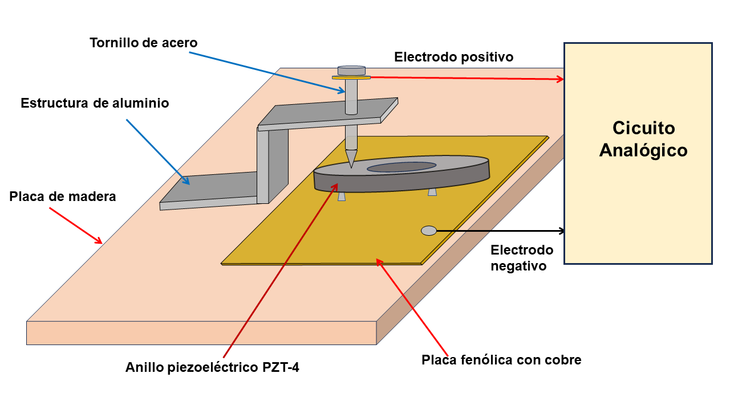
Figura 5. Plataforma para medir la respuesta en frecuencia de un anillo piezoeléctrico.
Fuente: Elaboración propia.

3. Resultados
Usando la plataforma de la Figura 5 y el circuito analógico de la Figura 4, se realizaron las mediciones de la respuesta en frecuencia de la impedancia eléctrica de los 4 anillos piezoeléctricos PZT-4. Por otro lado, se realizaron las simulaciones con FEM usando el software Ansys Mechanical para cada anillo.
Como resultados se presentan las gráficas de la respuesta en frecuencia de la impedancia eléctrica en modo radial de las simulaciones y de las mediciones en un intervalo de 20 a 60 kHz, correspondientes a los 4 anillos PZT-4. Cabe señalar, que el generador de funciones se seleccionó con señales sinusoidales de 5.0 Volts de amplitud y las gráficas de respuestas en frecuencias están con escala lineal en Volts.
En la Figura 6 se muestran la gráfica de la respuesta en frecuencia de la impedancia eléctrica obtenida con el osciloscopio digital y la gráfica de la Impedancia eléctrica obtenida mediante FEM, correspondientes al Anillo 1, el cual se mantiene sin defectos. Cabe señalar que, aunque las gráficas están con escalas diferentes la forma se mantiene.

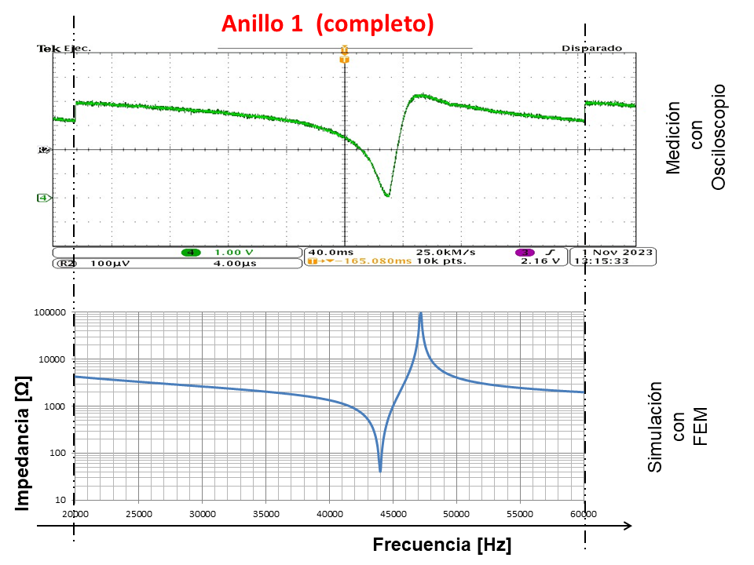
Figura 6. Respuesta en frecuencia de la impedancia eléctrica del anillo piezoeléctrico sin defecto en un intervalo de 20 a 60 kHz. Fuente: Elaboración propia.

Las Figuras 7, 8 y 9 son similares a la Figura 6, corresponden a los Anillos 2, 3 y 4 respectivamente, como se puede observar los defectos en los anillos afectan la respuesta en frecuencia.

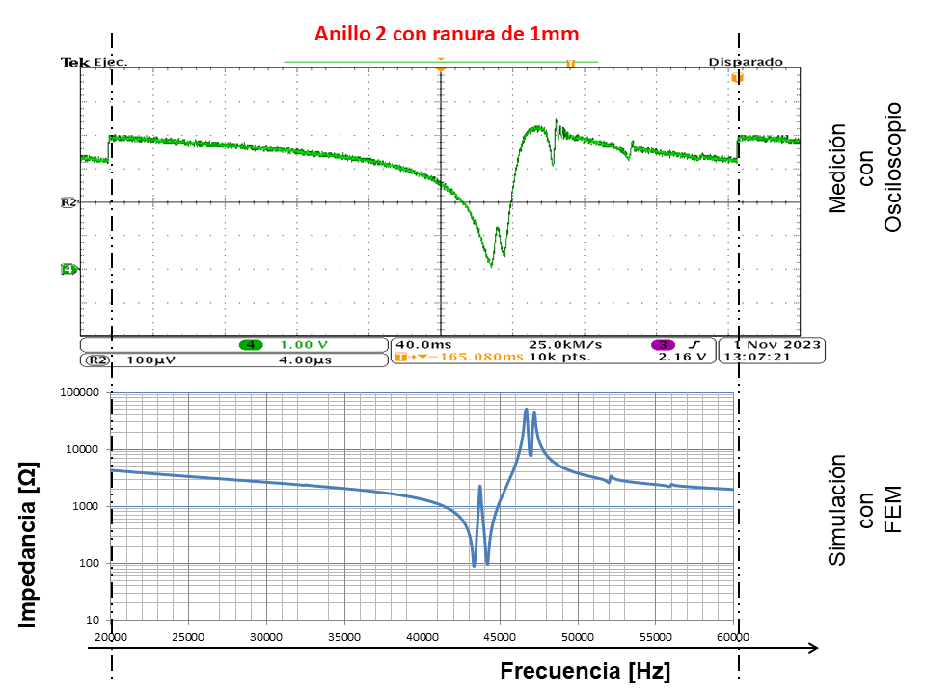
Figura 7. Respuesta en frecuencia de la impedancia eléctrica del anillo piezoeléctrico con defecto de una ranura de 1.0mm de profundidad en un intervalo de 20 a 60 kHz. Fuente: Elaboración propia.

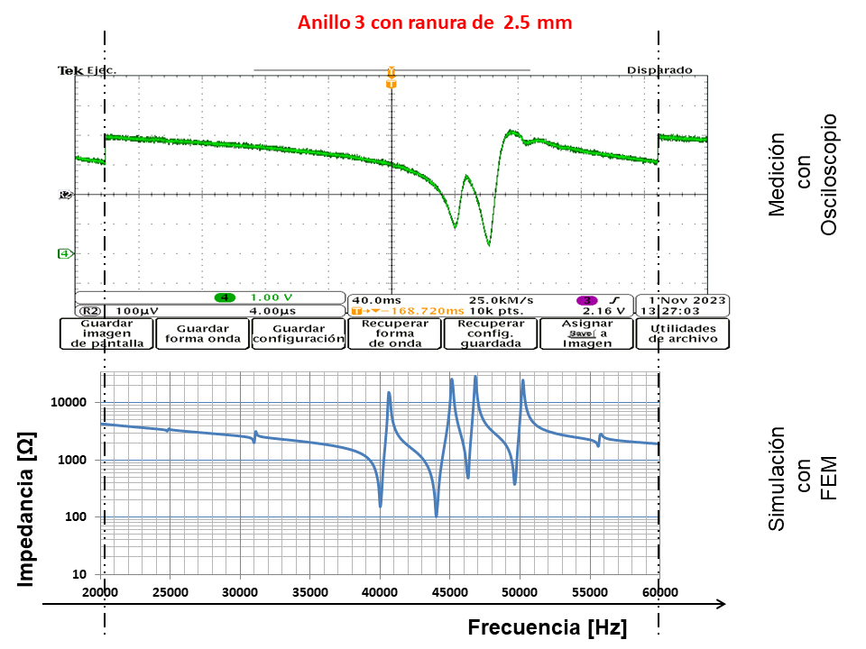
Figura 8. Respuesta en frecuencia de la impedancia eléctrica del anillo piezoeléctrico con defecto de una ranura de 2.5 mm de profundidad en un intervalo de 20 a 60 kHz. Fuente: Elaboración propia.

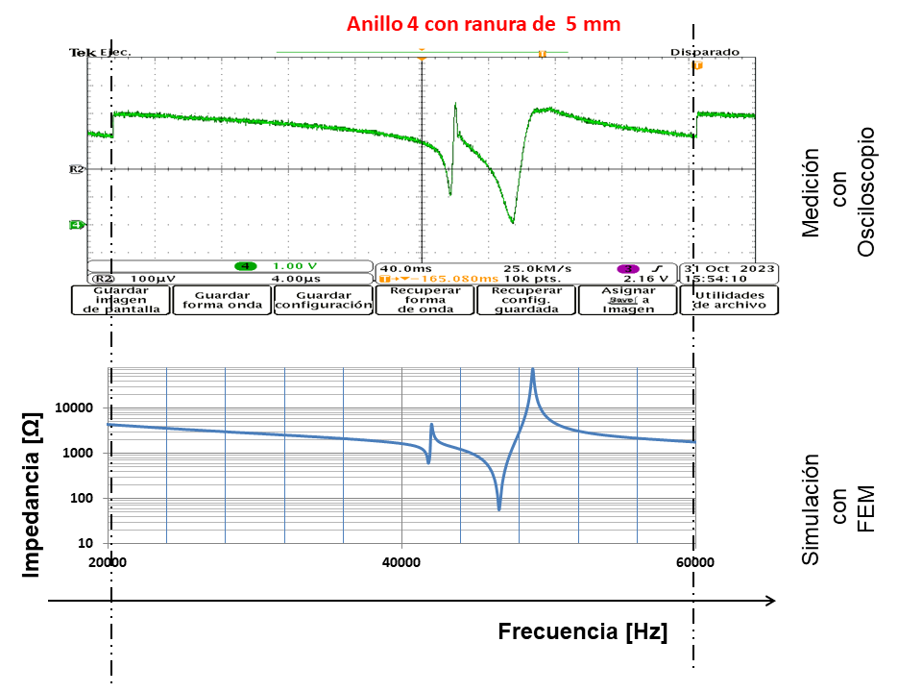
Figura 9. Respuesta en frecuencia de la impedancia eléctrica del anillo piezoeléctrico con defecto de una ranura de 5.0 mm de profundidad en un intervalo de 20 a 60 kHz. Fuente: Elaboración propia.

En la Figura 10, se muestran las gráficas de la impedancia eléctrica correspondientes a los 4 anillos PZT4, en un intervalo de 20 a 60 kHz, obtenidas con simulaciones con FEM; en el área resaltada de la imagen se puede observar, que es evidente la diferencia entre la respuesta en frecuencia de los anillos con ranuras con respecto al anillo sin defectos.
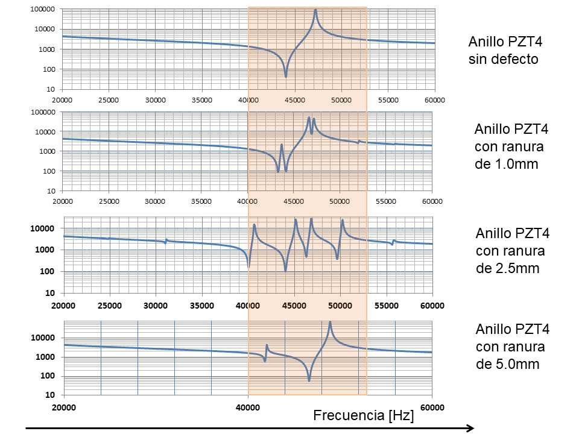
Figura 10. Respuesta en frecuencia de la impedancia eléctrica de los 4 anillos piezoeléctricos en un intervalo de 40 a 55 kHz.
Fuente: Elaboración propia.

En la Figura 11, se muestra la respuesta en frecuencia de la impedancia eléctrica correspondiente a los 4 anillos PZT4, obtenidas con las mediciones. Como se puede observar comparando la respuesta del Anillo 1 sin defectos, con respecto a los otros 3 con defectos la diferencia es evidente.

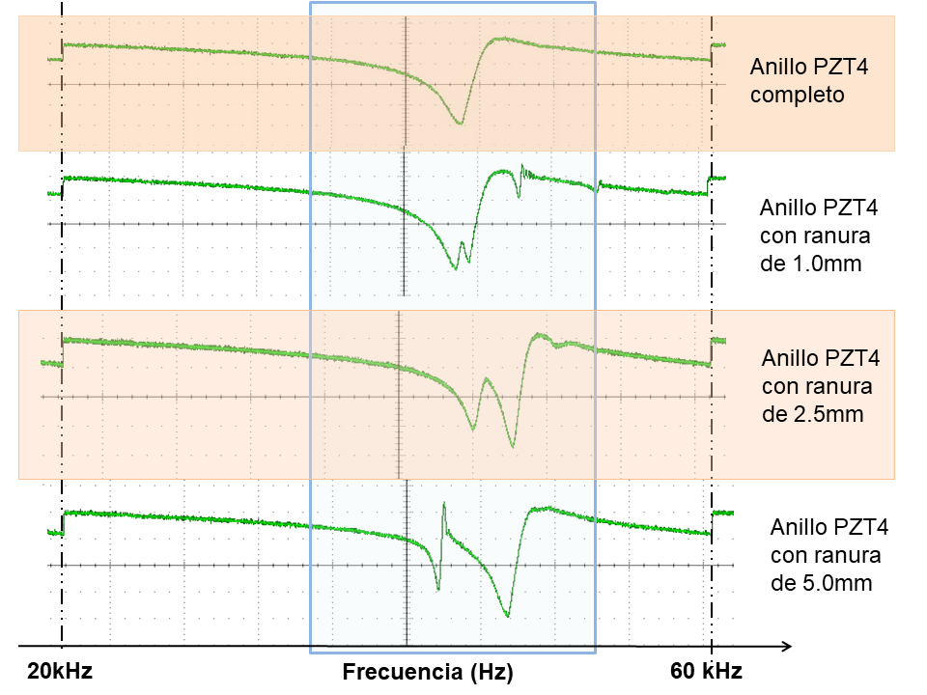
Figura 11. Respuesta en frecuencia de la impedancia eléctrica de los 4 anillos piezoeléctricos en un intervalo de 20 a 60 kHz. Fuente: Elaboración propia.
4. Discusión
En los resultados se presentaron las gráficas de impedancia eléctrica de la respuesta en frecuencia en modo radial, obtenidas de las simulaciones y de las mediciones de los 4 anillos PZT-4, en un intervalo de 20 a 60 kHz. Las gráficas obtenidas con el osciloscopio digital son valores en voltajes obtenidos del circuito analógico y se encuentran en una escala lineal; se presentan las imágenes de las pantallas del osciloscopio con la respuesta en frecuencia de cada anillo piezoeléctrico, por considerar que de esta manera ilustran mejor la metodología y que a pesar de que las gráficas tienen escalas diferentes en el eje de las coordenadas. En los resultados se observan que las respuestas en frecuencia obtenidas mediante las simulaciones con FEM y las obtenidas en las mediciones son similares. En la Tabla 2 se relacionan los valores de frecuencias promedios obtenido de los picos a impedancia mínima y máxima de los 4 anillos piezoeléctricos PZT-4.

Tabla 2. Valores promedios en frecuencias de los picos de impedancia mínima y máxima de los 4 anillos PZT-4.
 | Frecuencia en pico de impedancia mínima [Hz] |  | Frecuencia en primer sobretono [Hz] |  | Frecuencia en pico de impedancia máxima [Hz]
Anillo
 | medido | Simulado | medido | simulado | medido | Simulado
Anillo 1 | 44544 $±$0.06% | 44400 |  |  | 47237$±0.05\%$ | 47400
Anillo 2 | 44324$±$ 0.07% | 43300 | 45147$±0.06\%$ | 44200 | 44727$±0.06\%$ | 43700
 |  |  |  |  | 47259$±0.07\%$ | 46700
Anillo 3 | 45357$±0.06\%$ | 40000 | 47820$±$0.05% | 44000 | 46195$±$0.04% | 40600
 |  | 45300 |  | 46300 | 49600$±0.05\%$ | 45100
 |  |  |  |  |  | 46800
Anillo 4 | 43081$±0.07\%$ | 41800 | 47433$±0.06\%$ | 46600 | 43410$±$0.06% | 42000
 |  |  |  |  | 49718$±$0.05% | 48900
Fuente: Elaboración propia.

Los resultados obtenidos de los 4 anillos PZT-4 en las Figuras 10 y 11, muestran las respuestas de los anillos con ranuras, tomando el Anillo 1como referencia. En el Anillo 1 se aprecia que la respuesta de impedancia queda contenida en un intervalo de 40 a 10000 Ohms y en un intervalo de frecuencia de 44.4 a 47.2 kHz, en el caso de los anillos con ranuras se observa que la respuesta de impedancia se ve afectada y aparecen disturbios también llamados sobretonos. Cabe señalar que la aparición de estos sobretonos afecta directamente la trasmisión de energía de los anillos bajo prueba.
Con los resultados obtenidos con esta metodología, se puede considerar el desarrollo a futuro de un dispositivo autónomo, usando un módulo PSoC o FPGA que tenga adquisición de datos como módulo de control, este módulo tendrá como función, controlar un generador de señales como el AD9850 [16], con salidas de 10 Hz a 10 MHz. En el módulo de control se le implementará el barrido de frecuencias para excitar el elemento PZT, realizará la adquisición y el procesamiento de la señal de voltaje del circuito analógico de la Figura 4 y realizará el despliegue de gráficas y parámetros.

5. Conclusiones
Se realizó un estudio de las respuestas en frecuencia de la impedancia eléctrica en modo radial en elementos piezoeléctricos en forma de anillo, para este estudio se usaron 4 anillos piezoeléctricos PZT-4 de 35mm de diámetro exterior, 15 mm de diámetro interior y 5 mm de espesor. Un Anillo PZT-4 se conservó sin defectos y a los otros 3 anillos, a manera de emular defectos o fracturas, se les hicieron ranuras con profundidad de 1, 2.5 y 5 mm respectivamente. Para cada anillo se obtuvo su respuesta en frecuencia en un intervalo de 20 a 60 kHz.
Los resultados muestran las gráficas de la respuesta en frecuencia de la impedancia eléctrica de las mediciones y las simulaciones de cada uno de los anillos PZT-4. Se puede observar que la diferencia es evidente entre los anillos con ranuras con respecto al anillo sin defecto, por lo que podemos concluir que es posible detectar las fallas en los anillos PZT-4 en los transductores ultrasónicos de potencia tipo Langevin.
Como trabajos futuros se considera implementar un dispositivo autónomo para detectar las fracturas en anillos PZT, basados en módulos PSoC o FPGA que cuentan con oscilador programable, así como también incluir un algoritmo de detección de fallas.

6. Agradecimientos
Los autores agradecen el apoyo del Laboratorio de Electrónica del DISCA-IIMAS y la DGAPA-UNAM Proyecto PAPIIT IG101322, por la infraestructura y el financiamiento para el desarrollo y elaboración de este trabajo.

7. Referencias
- PZT. (2024). Introducción a los materiales PZT4 y PZT8. https://es.piezodisc.com/info/pzt4-and-pzt8-material-introduction-34321034.html
- Aroca, C., Moron, C., Lopez, E., Sanchez, M. C., Sanchez, P. (1989). A simple and inexpensive electroerosion device. Journal of Physics E: Scientific Instruments, 22 (9). https://doi.org/10.1088/0022-3735/22/9/018
- Quartz. (2025). Langevin Transducer Model: CN4035-45LB. https://www.quartz1.com/price/techdata/CN4035-45LB-P4[V1].pdf
- PZT. (2024). Piezoceramic Ring Manufacturers and Company. https://www.piezoelements.com/piezo-ceramic/piezo-ring/piezoceramic-ring.html
- Xu, C. H., Hu, J. H., Chan, H. L. W. (2002). Behavior of a PZT ring under non-uniform mechanical stress. Ultrasonics, 39 (10), 735–742. https://doi.org/10.1016/S0041-624X(02)00378-5
- Li, H. L., Chong, C. P., Chan, H. L. W., Liu, P. C. K. (2004). Finite element analysis on 1-3 piezocomposite rings for ultrasonic transducer applications. Ceramics International, 30 (7), 1827–1830. https://doi.org/10.1016/J.CERAMINT.2003.12.064
- Zhang, T. Y., Gao, C. F. (2004). Fracture behaviors of piezoelectric materials. Theoretical and Applied Fracture Mechanics, 41 (1–3), 339–379. https://doi.org/10.1016/J.TAFMEC.2003.11.019
- Liu, M., Yang, F. (2012). Finite element simulation of the effect of electric boundary conditions on the spherical indentation of transversely isotropic piezoelectric films. Smart Materials and Structures, 21 (10). https://doi.org/10.1088/0964-1726/21/10/105020
- Lašová, Z., Zemčík, R. (2012). Comparison of Finite Element Models for Piezoelectric Materials. Procedia Engineering, 48, 375–380. https://doi.org/10.1016/J.PROENG.2012.09.528
- Guerra-Bravo, E., Baltazar, A. (2021). Frequency analysis of a piezoelectric ultrasonic atomizer. XXVII Congreso Internacional Anual de la SOMIM. Pachuca, Hidalgo, México. https://somim.org.mx/memorias/memorias2021/articulos/A2_51.pdf
- Ansys Innovation Space. (2025). Ansys Mechanical Users Guide. https://innovationspace.ansys.com/forum/forums/topic/ansys-mechanical-users-guide/
- Agilent Techologies. (2024). Agilent 33120A Function/Arbitrary Waveform Generator. https://nubilight.nubicom.co.kr/upload/datasheet/33120A%20Data%20Sheet.pdf
- Tektronix. (2024). MSO3000 and DPO3000 Series Digital Phosphor Oscilloscopes User Manual. https://download.tek.com/manual/071265602web.pdf
- IRE Standards on Piezoelectric Crystals—the Piezoelectric Vibrator: Definitions and Methods of Measurement. (1957). Proceedings of the IRE, 45 (3), 353–358. https://doi.org/10.1109/JRPROC.1957.278371
- Malakooti, M. H., Sodano, H. A. (2013). Noncontact and simultaneous measurement of the d33 and d 31 piezoelectric strain coefficients. Applied Physics Letters, 102 (6). https://doi.org/10.1063/1.4791573
- Naylamp Mechatronics. (2023). Módulo Generador de señales AD9850. https://naylampmechatronics.com/generadores-de-senal/225-modulo-generador-de-senales-ad9850.html

